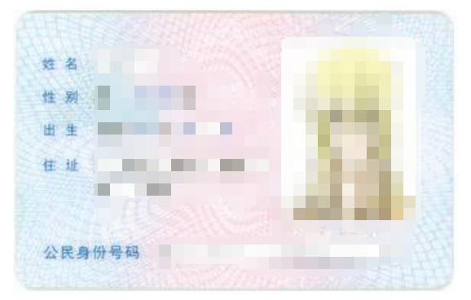
学生本人身份证号：******************
学生本人银行卡号：*******************
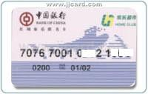

开户行：中国银行**省分行***市分行***支行
（建议使用中国银行借记卡，开户行根据实际情况填写）
授权书
兹授权中国石油大学（华东）将本人服兵役国家教育资助款打入上述账户。
授权人(本人签字按手印)：
20XX年X月XX日

